**精准认定测评问卷学生操作手册**

1. 学生申请

1、登录网上办事大厅－可用应用－学工服务－智慧资助－精准认定

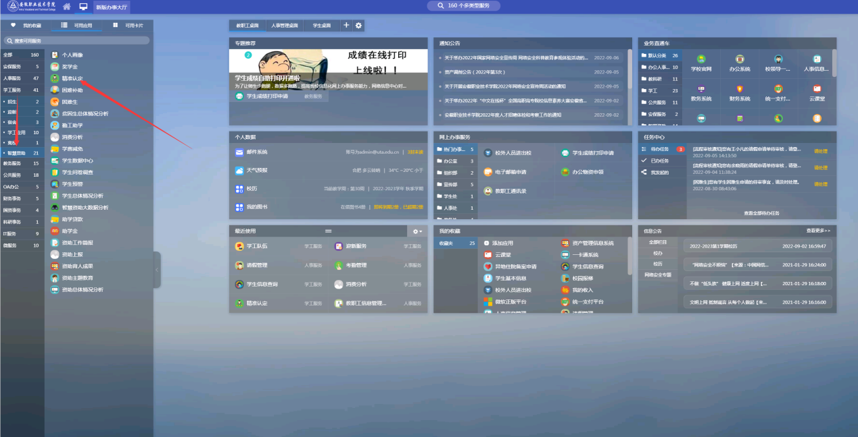

2、进入精准认定应用后进入问卷答题页面

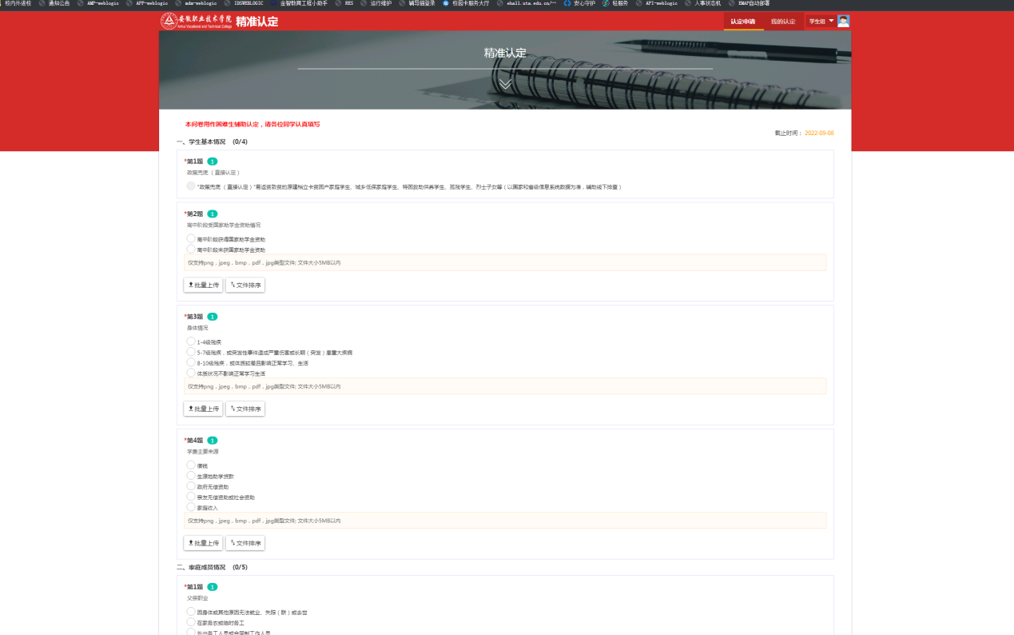

按照要求填写后点击提交即可